ŞEHRİ NUH ANAOKULU
ADAY KAYIT FORMU EK-1

ÇOCUĞUN ÖZEL EĞİTİM GEREKSİNİMİ

T.C Kimlik No : ……………………… – Davranış bozukluğu
Adı-Soyadı : : ……………………… – Dil ve konuşma
Cinsiyeti: : ……………………… – Görme ve Az gören
(* ) Velisi kim? : ……………………… – Görme ve Görmeyen
Anne Baba Birlikte mi? : ……………………… – İşitme özürlü
Kiminle oturuyor? : ……………………… – Ortopedik-alt beden kullanamıyor
Oturduğu ev kira mı? : ……………………… – Ortapedik-alt ve üst beden kullanamıyor
Kendi odası var mı? : ……………………… – Ortapedik-üst Beden kullanamıyor
Ev ne ile ısınıyor? : ……………………… – Otizm
Okula nasıl geliyor? : ……………………… – Ruhsal ve duygusal – hiperaktivite
Aile dışında kalan var mı? : ……………………… – Ruhsal ve duygusal – özel öğrenme güçlüğü
Geçirdiği kaza : ……………………… – Ruhsal ve duygusal – özel öğrenme güçlüğü ve hiperaktivite
Geçirdiği ameliyat : ……………………… – Serebral palsi
Kullandığı cihaz protez : ……………………… – Süreğen hastalığı var
Geçirdiği hastalık : ……………………… – Üstün yetenek
Sürekli kullandığı ilaç : ……………………… – Zihinsel
Kardeş sayısı : ………………………
Kilo : ………………………
Boy : ………………………

ANNE BABA
Sağ Ölü Sağ Ölü
T.C Kimlik No : ……………………… …………………………
Adı-Soyadı : ……………………… …………………………
Öğrenim Durumu : ……………………… …………………………
Şehit Çocuğu
Gazi Malül Çocuğu
2828 SHÇEK Kanununa tabii Yurtdışından geldi

Aile Gelir Durumu

Mesleği : | ……………………… | ………………………… | Çok iyi | İyi | Orta | Düşük Çok kötü
E-Posta Adresi : | ……………………… | …………………………
Sürekli Hastalığı : | ……………………… | …………………………
Engel Durumu : | ……………………… | …………………………
Tel (Ev) : | ……………………… | …………………………
Tel (Cep) : | ……………………… | ………………………… |  |  |  | …../……/……
Tel (İş) : | ……………………… | ………………………… |  |  |  | Velinin İmzası

(*) Velisi anne-baba dışında birisi ise, T.C numarası ile birlikte adı -soyadı ve yakınlık derecesi yazılır

Adı Soyadı

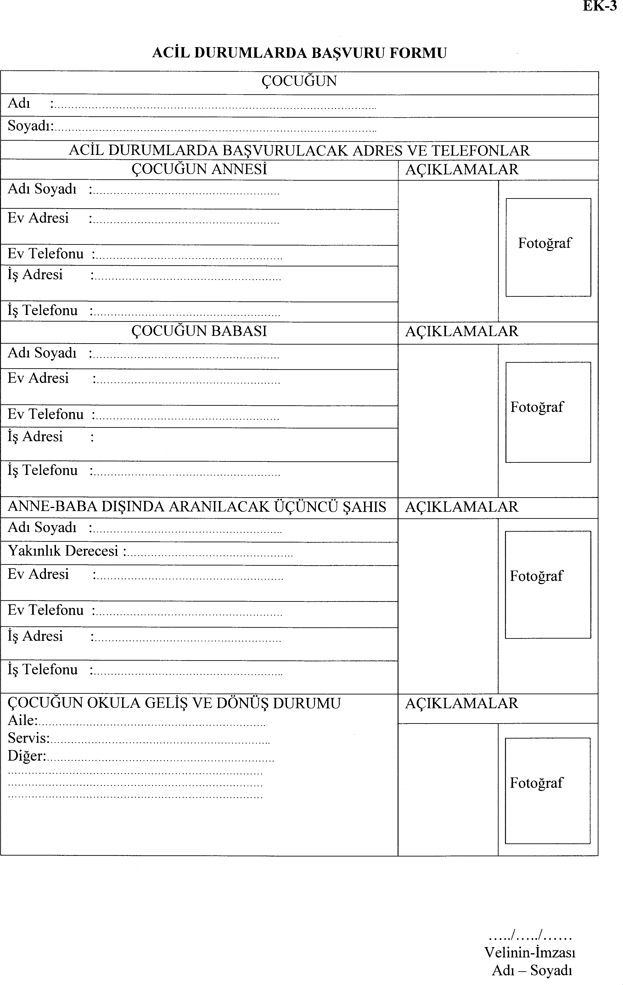

EK-A

ŞEHRİ NUH ANAOKULU MÜDÜRLÜĞÜ
ÖĞRENCİ SOSYAL MEDYA VELİ İZİN BELGESİ

Milli Eğitim Bakanlığımız 2017/12 Sayılı Genelgesi uyarınca, okulunuz ………… Sınıfında eğitim görmekte olan, velisi bulunduğum …………………...……………………… İsimli öğrencinin eğitim öğretim faaliyetleri kapsamında alınan ses, görüntü ve video kayıtlarının ve aynı zamanda hazırlamış olduğu eserlerin (hikâye, resim, fotoğraf, şiir, vb.) Milli Eğitim Bakanlığı’na bağlı kurum ve kuruluşlarca kullanılan kurumsal internet siteleri ve sosyal medya hesaplarında yayınlanmasına izin veriyorum / vermiyorum...
Gereğini arz ederim.

☐ İzin Veriyorum.
☐ İzim Vermiyorum.

Tarih :
Velinin Adı ve Soyadı :
Velisinin İmzası :

ŞEHRİ NUH ANAOKULU ANAOKULU SÖZLEŞMESİ

İş bu sözleşme ŞEHRİ NUH ANAOKULU müdürlüğü ile ……………………………………………………………………… arasında daha kaliteli ve faydalı bir eğitim yılı yaşamak amacıyla düzenlenmiştir.

- Bağımsız anaokullarında valilikçe belirlenen çalışma takvimine göre ilk ve orta dereceli okullarla birlikte
eğitime başlar. Resmi tatiller, alınan tatil kararı ile yarıyıl ve yaz tatili uygulanır.

- Veli okul yönetimince belirlenen eğitim şekline, GİRİŞ VE ÇIKIŞ SAATLERİNE uymak zorundadır.

- Çocukların devamsızlığından okul yönetimi haberdar edilir. Bulaşıcı bir hastalık nedeniyle okula gelmeyen çocuklar, hastalık sonrasında “okula devamında sakınca olmadığına dair sağlık kuruluşlarından alınan tabip
raporu getirmek zorundadır. Özürsüz olarak Aralıksız 20 gün okula devam etmeyen çocukların kaydı silinir.

- Okul yönetimince gerekli görülerek yaptırılan sağlık taramaları ile gezi, tiyatro vb. eğitim etkinliklerinin ücreti veli tarafından karşılanır.

- Çocuklara maddi değeri yüksek olan kolye, küpe, vb. süs eşyaları takılmaz. Üzerinde ismi yazılmayan çocuğa ait eşyanın ve süs eşyasının kaybolması halinde öğretmen ya da okul yönetimi sorumlu değildir.

- Okulda hiçbir şekilde doğum günü kutlanmayacak ve teklif edilmeyecektir.

- Veli, okul yönetiminden izinsiz sınıfa giremez. Ancak istekli olma durumunda önceden belirlenecek bir
program doğrultusunda eğitim etkinliklerine katılır.

Veli okul yönetimi ve grup öğretmenlerinin düzenlediği toplantılara katılmak zorundadır.

- Eğitimin amaçlarına uygun olarak en iyi şekilde yürütülmesi için, okul yönetimi ve veli gerekli işbirliğini
Yapar.

Sözleşme şartlarını yerine getirmeyen taraflar için gerekli yasal işlemler yürürlüğe girer.

İş bu sözleşme tarihinde iki nüsha olarak düzenlenmiş ve taraflarca

İmza edilmiştir.

Öğrenci Velisi Okul Müdürü

Adı Soyadı

İmza

